1. Открываем и нажимаем кнопку Quick View.

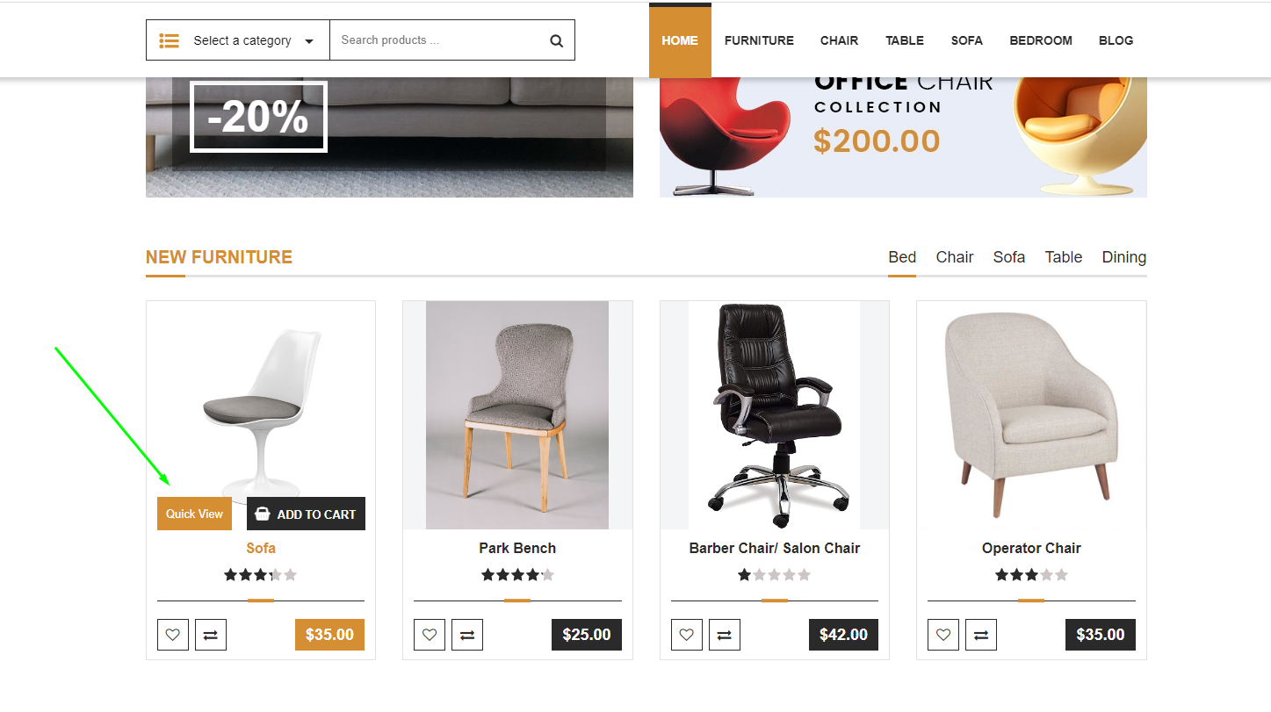

1. И можем посмотреть подробную информацию о продукте.

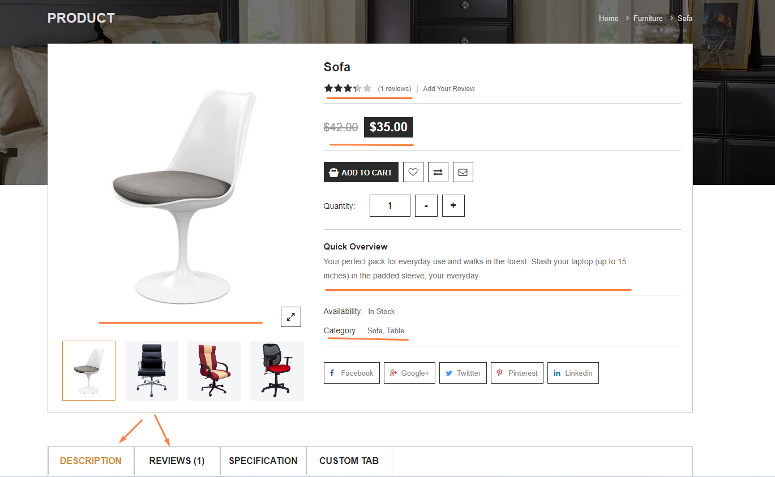

1. Нажать кнопку и открывать поля формы для добавить отзыв.

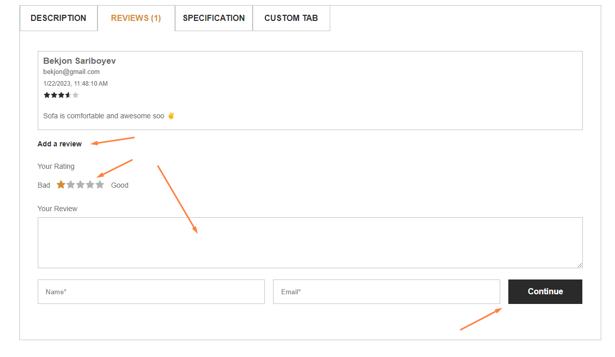

1. Для добавить отзыви нам нужен сначала зарегистироваться! И войти нажимая кнопку login

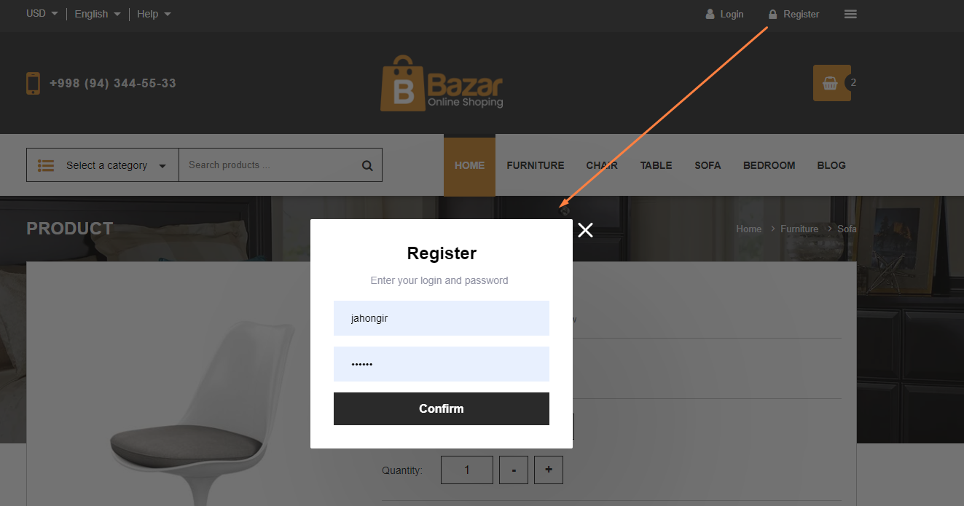

1. Просто нажмите эту кнопку Log Out, чтобы выйти.

